各位好，我按照LM3478的数据手册以及WEBENCH的设计分别做了一个输入为25——30V，输出100V，0.5A的板子，但是两块都不能用，两个都是boost升压电路，基本结构差不多。我给板子空载上电，从0开始加，加到3V以上时就会有电流，加大5V时电流就很大，有0.4A左右，在往上加电源就过流保护了。我发现FB端一直是低于1.26V，DR端一直是高导致MOS管一直打开，电流很大。断开DR和MOS管G级连接，直接在mos管上加一个350KHz，占空比为0.2的方波，mos能正常导通和关闭，输出电压也上去了，52V，提高输入电压和提高占空比能提高输出电压，在52V时带67欧的负载电压降至22V，电流0.4A。我在FB端直接给了一个三角波，峰峰值1.7V，FB能给出方波的波形。但是将芯片DR和mos的G连上后，输出电压就和输入电压几乎相等了。求各位能提供一些建议为什么会这样，怎么解决呢？附上原理图PCB和各点电位测量图。芯片是TI申请的。

想要解决的问题：
- 为什么芯片DR和MOS的G连接后不能正常工作？
- 为什么加大电压后mos一直导通，电流很大，输出不正常？
- 为什么我在FA/SD端看不到芯片工作的波形，但是直接给FB接信号源后DR能输出方波？
- COMP的补偿怎么匹配？

第一次发帖求助，有什么不足之处还请大家多多包涵，请大家指出我的错误，在此先谢谢大家了。

直接给G级一个占空比为可调（从0.2开始），Vpp=7V 的方波，能够输出60——100V的目标电压

原理图：按照WEBENCH参数设计：
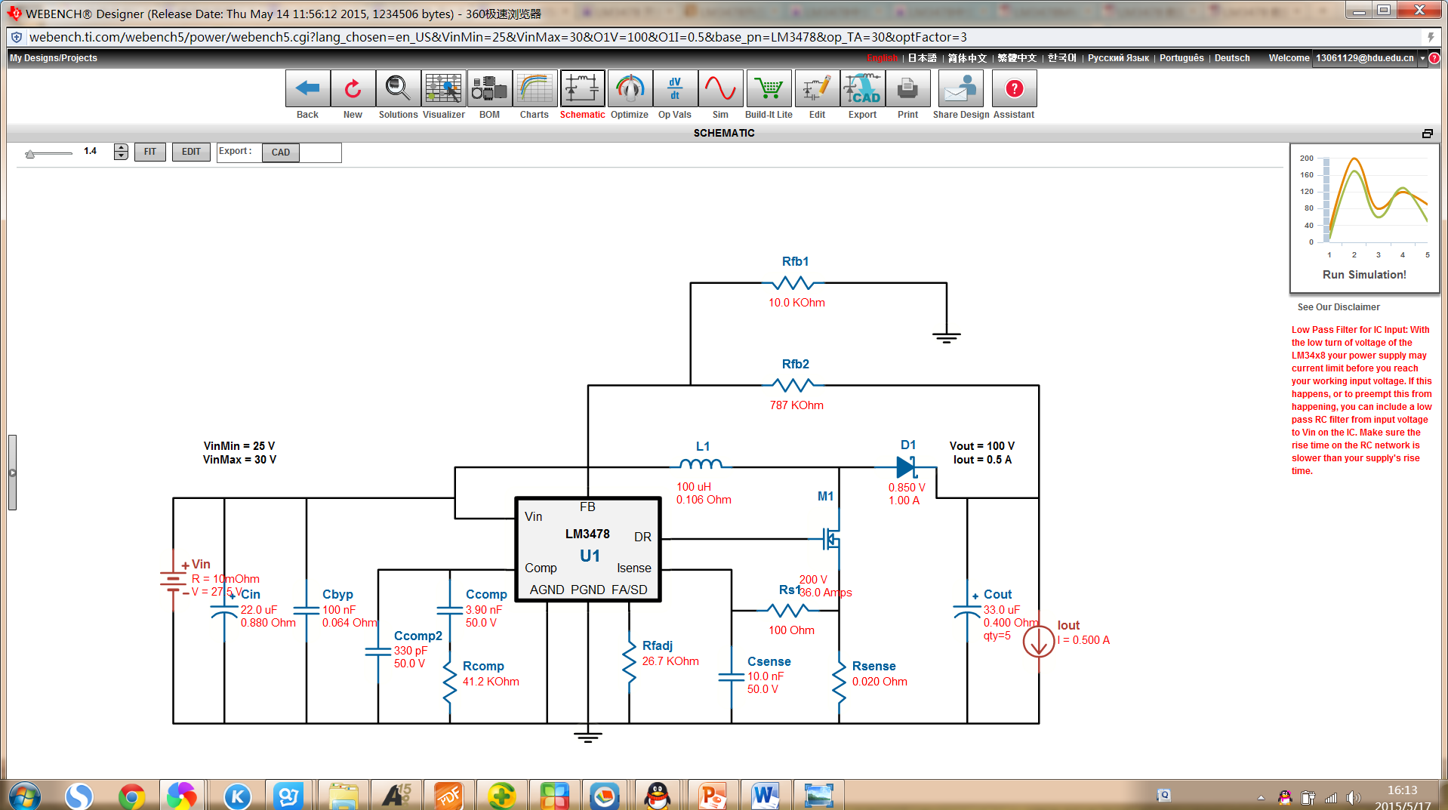
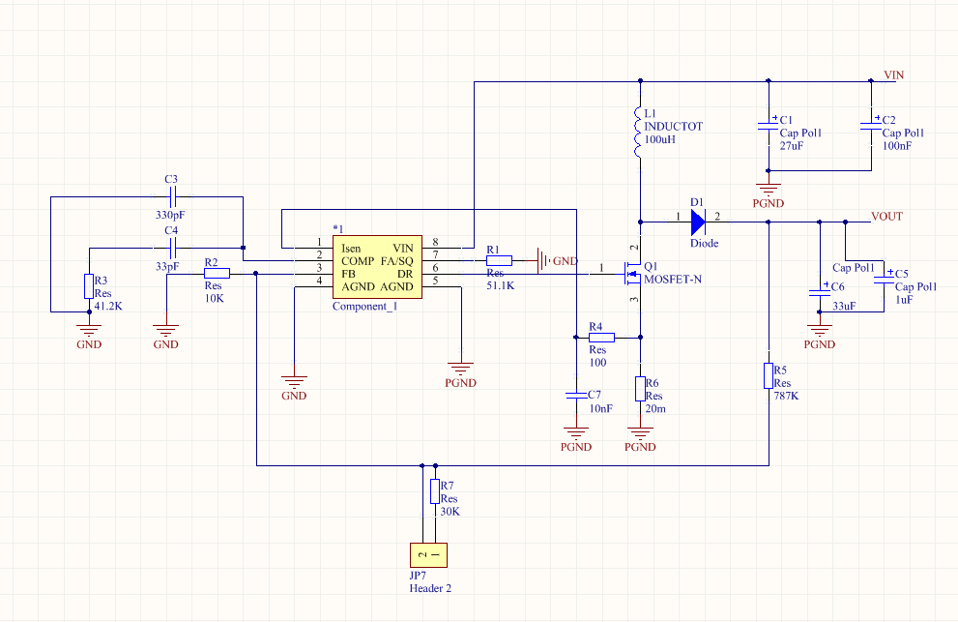
PCB：
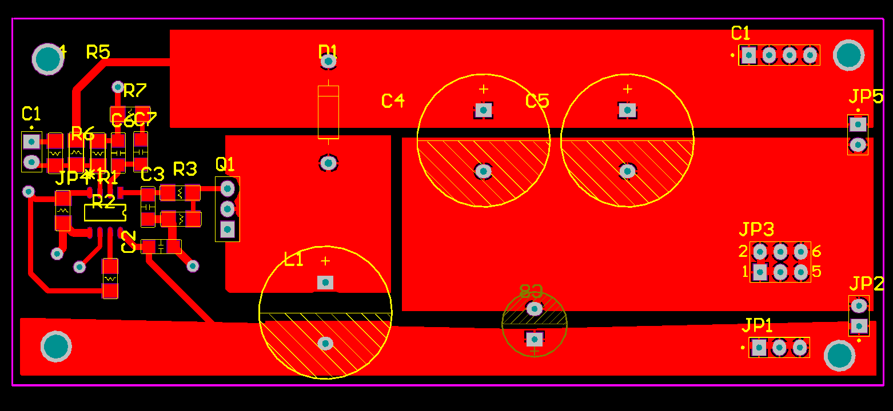
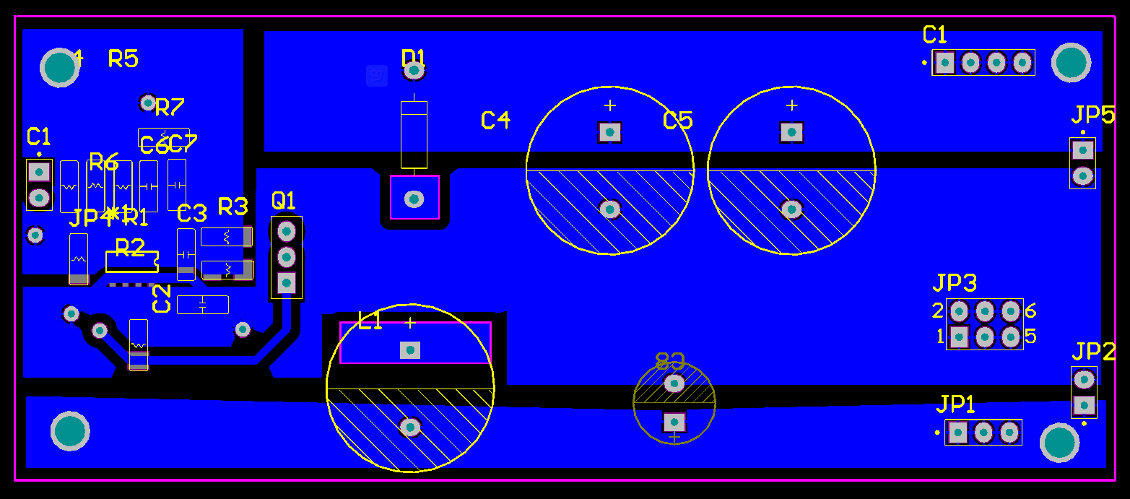

原理图2：按照芯片手册自己选择的参数：
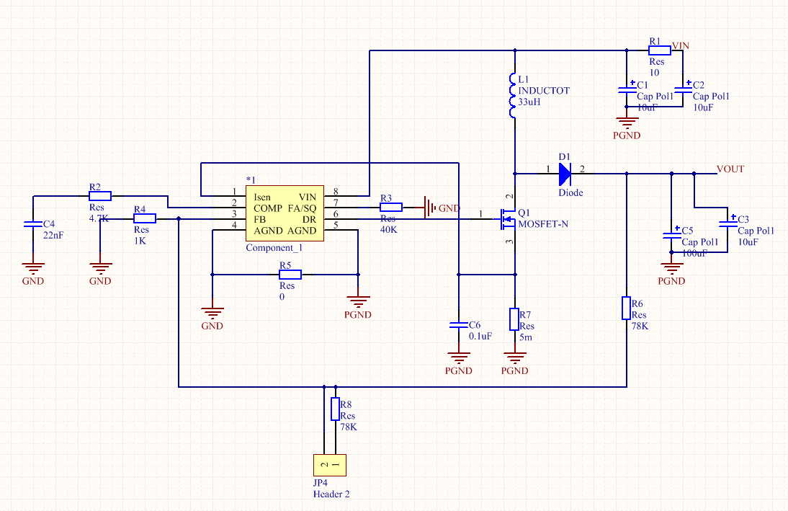
PCB：
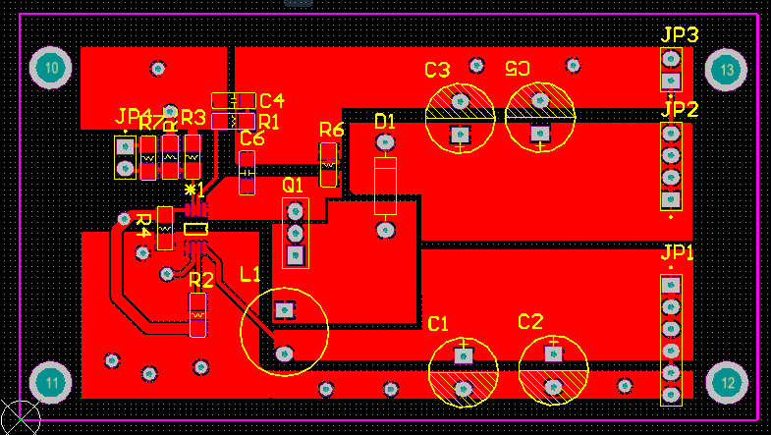
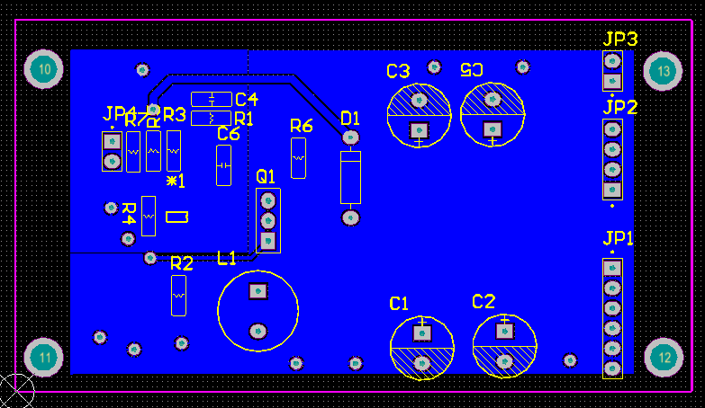

测试数据：
输入电压3.6V，电流0，若提高输入电压，电流会很大，如下
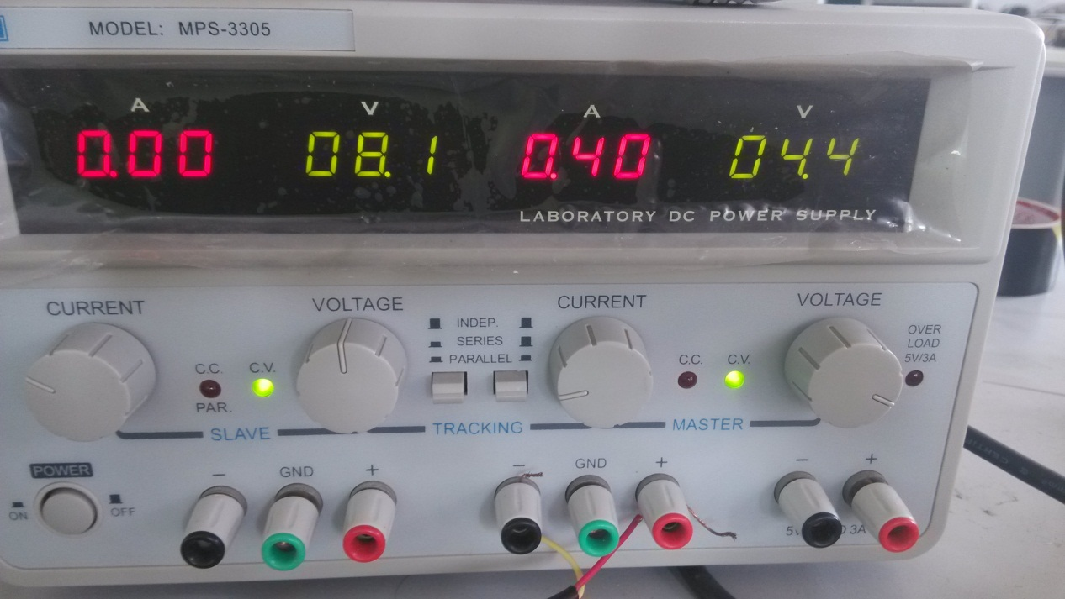

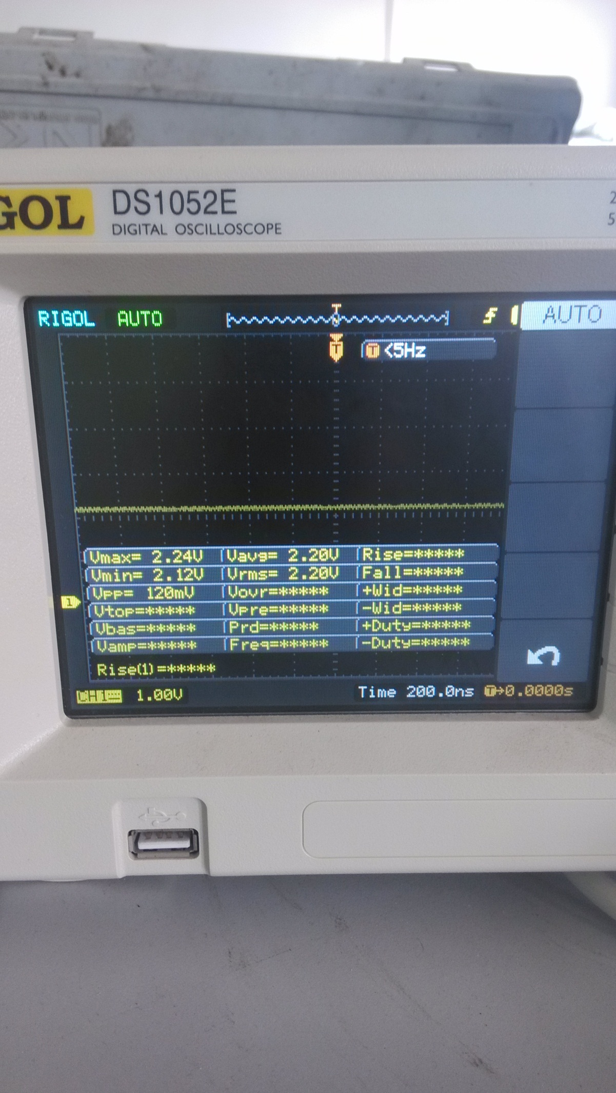
这个是LM3478芯片COMP脚的波形，电压输入是3.6V，电流0
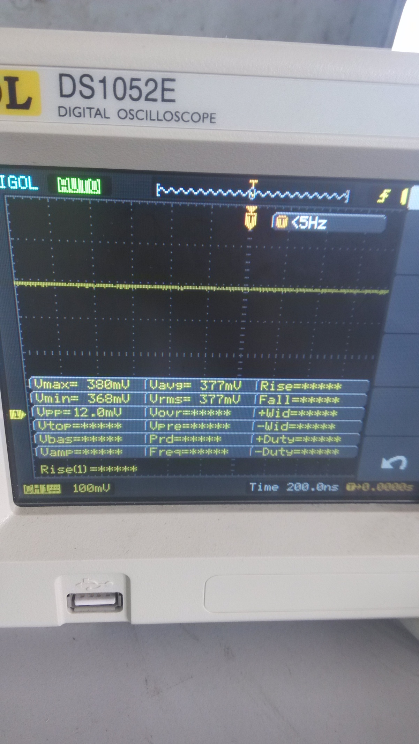

这个是FB端的波形，一直是低，电压输入是3.6V，电流0

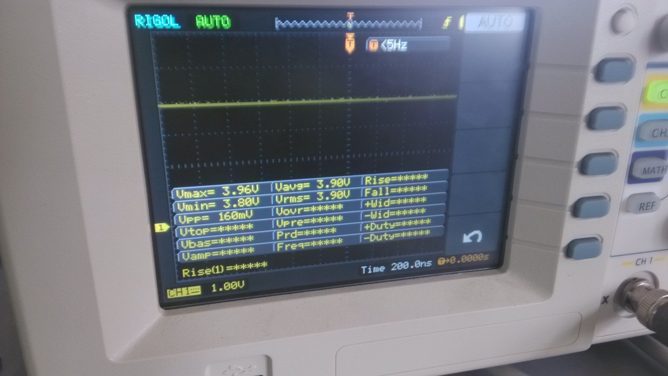
这个是DR端的输出波形，一直是高，测不到占空比和频率，输入电压3.6，电流0
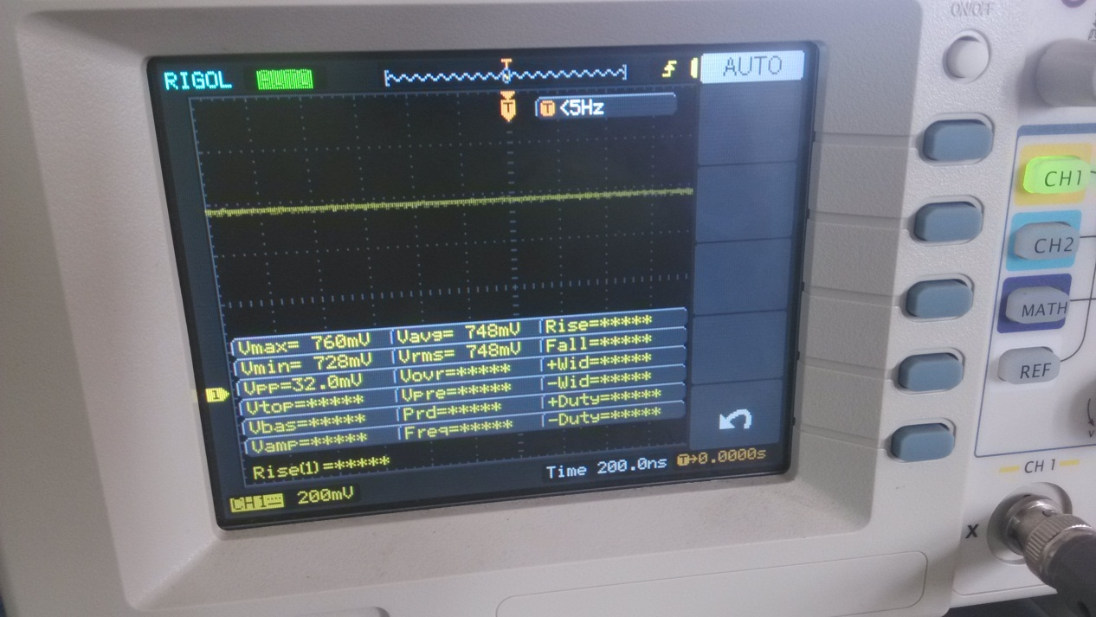
这个是FA/SD端的输出电压，输入电压3.6，电流0，若提高输入电压，电流会很大
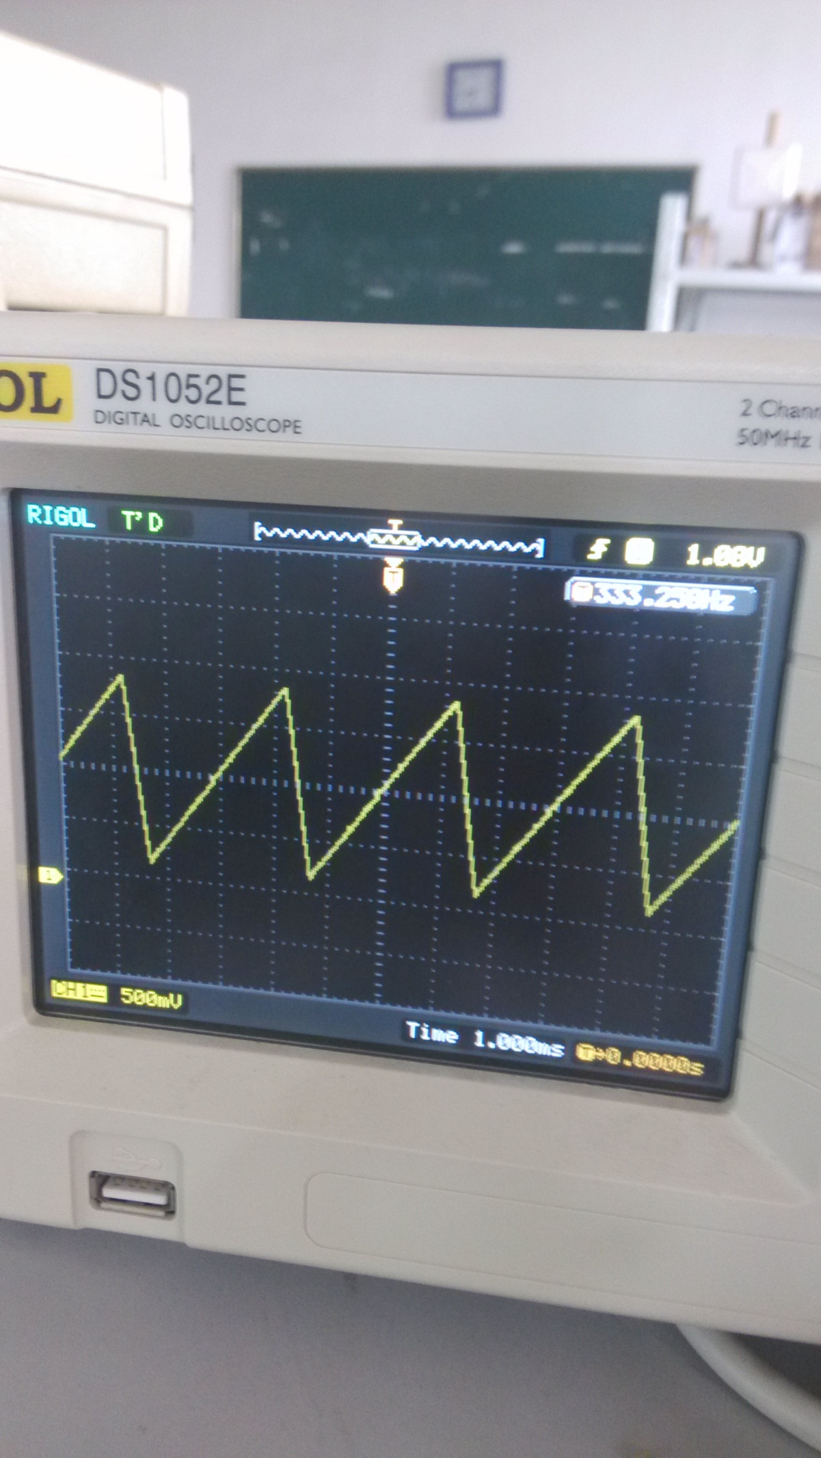
信号发生器产生的三角波，断开DR和mos的G级连接后FB端

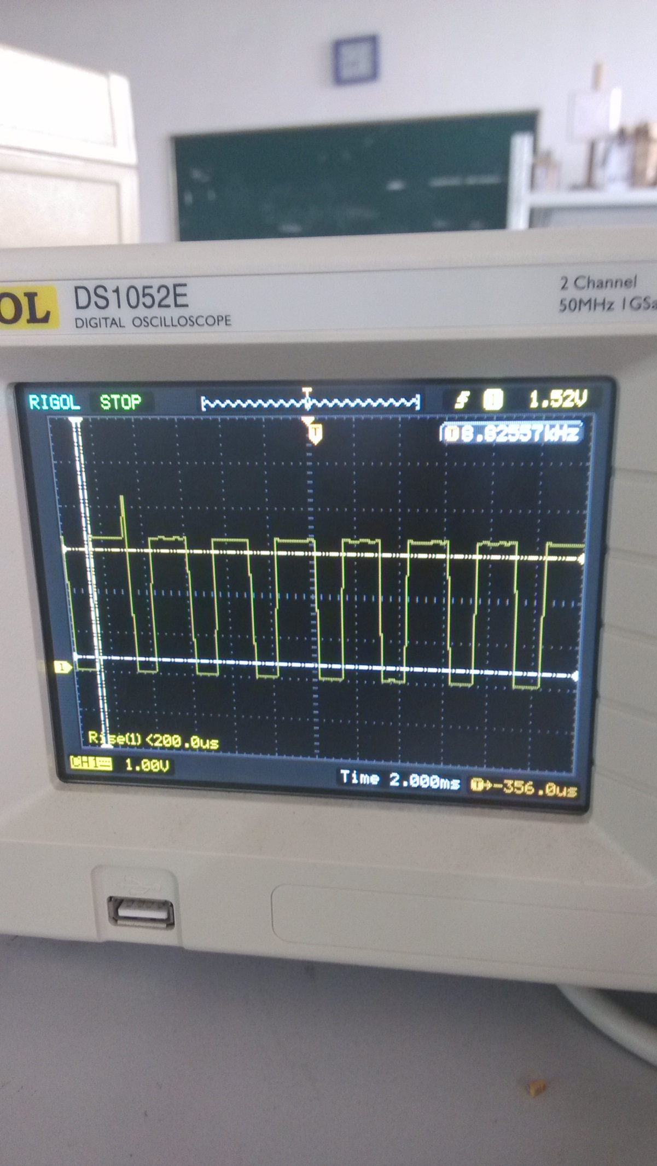
断开mos的G和LM3478的DR连接后，FB直接接信号源的三角波后芯片DR脚的输出波形

直接给G级一个占空比为可调（从0.2开始），Vpp=7V 的方波，能够输出60——100V的目标电压

